Приложение 1

Мое педагогическое кредо!
РЕБЁНОК в центре всей моей работы,
Объект моей любви, моей заботы
Соединение в нём здоровья, мысли и движенья
ВОТ МОЁ - КРЕДО, ЭТО БЕЗ СОМНЕНИЯ!
Физическая сила, гибкость, быстрота мышления,
Выносливость и смелость важны без сомненья,
НО на своих занятьях забывать не будем
Про честность, вежливость и уваженье к людям!
От интереса школьников, их понимания,
Зависит качество процесса воспитанья
И если быть уж очень точной,
Зависит многое от деятельности внеурочной.
В учебно-воспитательном процессе,
Учитываю два я направленья
Стремленье к улучшению здоровья,
А также пониманье самосовершенства;
И полученье положительных эмоций
В процессе выполнения упражненья.
Своих задач, коллеги я не скрою:
Воспитывать потребности к здоровью,
Чтоб нравственные качества ребёнка,
Которые заложены с пелёнок,
Могла развить и укрепить,
Чтоб не хотел бы он ни выпить, ни курить;
Чтобы привычка быть физически здоровым,
Была б для чад практически не новой.
Потребность заниматься физкультурой,
Чтоб они могли блеснуть фигурой!
Должна сказать вам, опыта изведав
Моё педагогическое кредо
Здоровой личности физическое воспитание
Сюда я прилагаю все свои старания!

Моё хобби!

Открытый турнир «Юпитера звёзды»
На нём оказаться ой как не просто
Сколько усилий, тревог и стараний
Но мы добились хозяев признания!
Вот спешим мы в Асино на областные игры
Где девчонки сражались, как сущие тигры!
Лижет прибой берег приморский
Форум спортивный, Владивостокский
На фестиваль Океан собирает
Слабый спортсмен там не играет!
А это кадры документальные
Прибыли мы на игры зональные
Не только Кожевниково, но и страна
Знают теперь, чем команда сильна!
И если календарь наш полистать
Немало побед мы можем назвать
Сложились они из упорной работы
Уменья, старанья, обычного пота!
Старанье девочек из секции внеклассной
Из года в год вело нас цели ясной
За годы выросли они и повзрослели
И оставаясь преданными жизни школьной
Всё шли и шли к заветной цели
Девчонки из команды волейбольной!
Примером быть для них стараюсь
Во взрослой сборной занимаюсь
Стремлюсь ввести в спортивный круг
Свою семью, коллег, подруг!
Сложилось так, что в стенах нашей школы
С детьми я занимаюсь волейболом
Результативность тренерской работы
С годами набирает обороты!

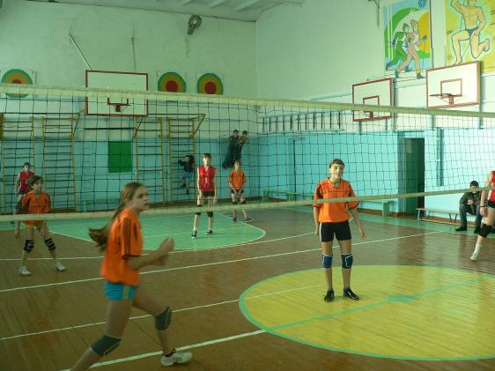

Моменты игры (красная форма – ДЮСШ, оранжевая – школа).

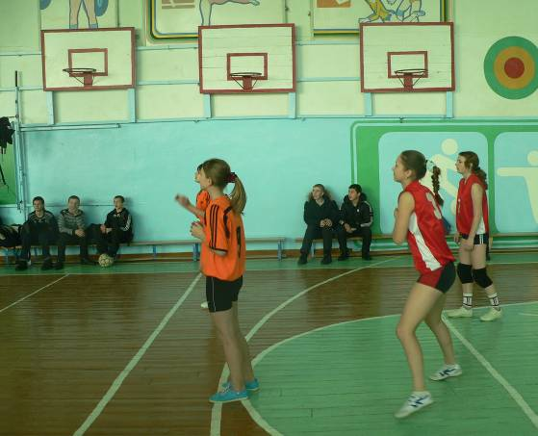

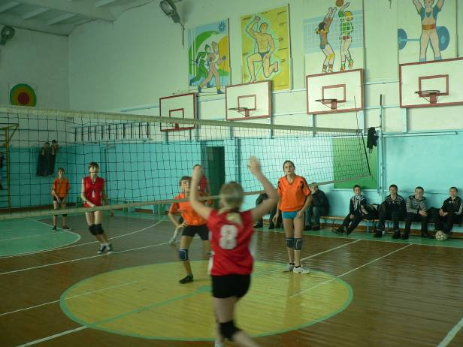

Сборная команда.
3место в межрайонном турнире «Спорт против наркотиков» 24.11.13г.

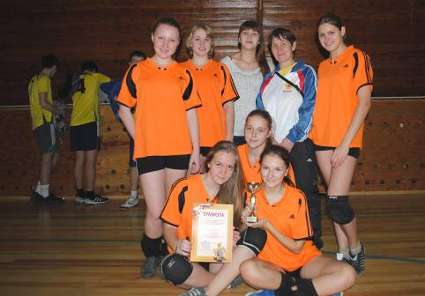

Мерк Татьяна, Зайцева Евгения (8класс – школа №2),
Бирулина Аня, Дьякова Света, Сапунова Надя, Гашилова Яна,
Галактионова Алёна (9 – 11 класс, ДЮСШ)

